ОТЧЕТ О ПРОВЕДЕНИИ КВЕСТ-ИГРЫ

Муниципальное бюджетное дошкольное образовательное учреждение
«Детский сад № 15 г Беслана» Правобережного района
Республики Северная Осетия - Алания

Квест – это совершенно новая форма обучающих и развлекательных программ, с помощью которой дети полностью погружаются в происходящее, получают заряд положительных эмоций и активно включаются в деятельность, ведь что может быть увлекательнее хорошей игры? Живой квест не только позволяет каждому участнику проявить свои знания, способности, но и способствует развитию коммуникационных взаимодействий между детьми, что стимулирует общение и служит хорошим способом сплотить играющих.
Вот и на базе МБДОУ «Детский сад №15 г. Беслана», 12 апреля 2023 г. в рамках работы плана РМО на 2022-2023 учебный год прошло районное методическое объединение для воспитателей старших групп образовательных учреждений Правобережного района, реализующих программу дошкольного образования.
Педагогам была представлена квест-игра по формированию элементарных математических представлений на тему «В поисках сокровищ». Провела ее воспитатель старшей групп Цкаева Мрина Казбековна. Цель занятия – закрепление элементарных математических представлений.
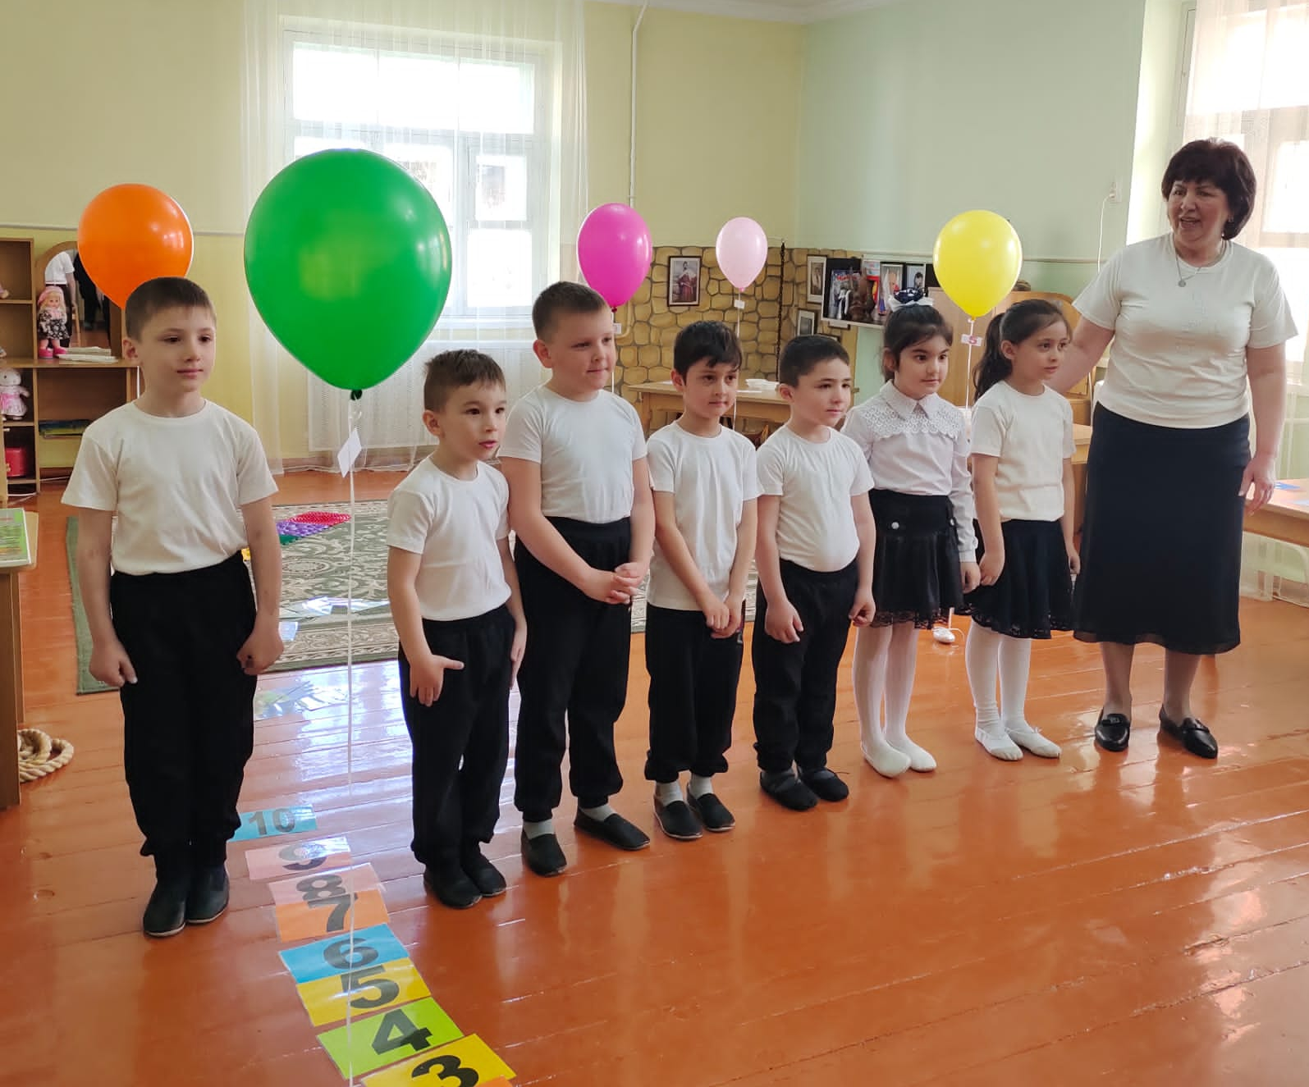
Ребятам вместе с воспитателям предстояло найти ключи, собрать их и отыскать клад. При подборе содержания учитывалось доступность, научность и объём информации. Занятие имело практическую направленность, было наполнено поисково-исследовательской деятельностью и соответствовало ФГОС ДО. Квест-игра была построена с применением элементов современных образовательных технологий: здоровьесберегающих, информационно-коммуникативной, развивающих дидактических пособий, а так же использовались ИКТ технологии.
Игра прошла в тёплой дружеской атмосфере. В процессе поиска «сокровищ» дети самостоятельно преодолевали препятствия для достижения поставленной цели, где закреплялись навыки основных видов деятельности, воспитывался командный дух, честность, упорство, дружеское отношение друг к другу.
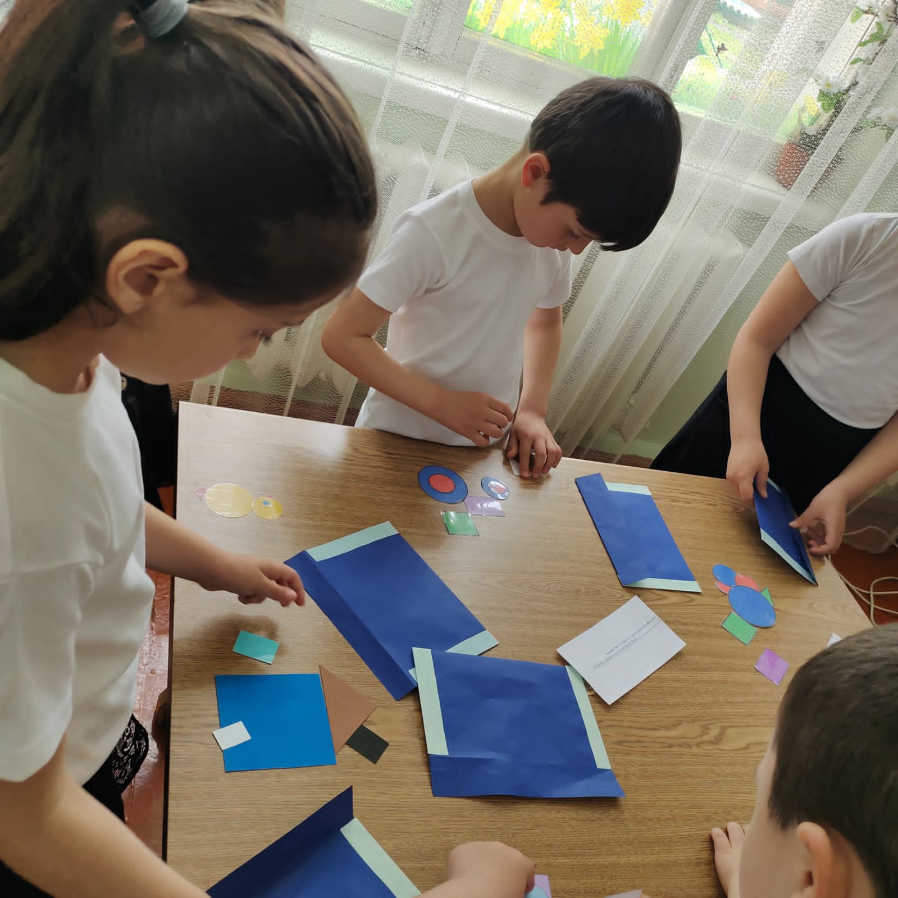
Все участники получили отличный заряд бодрости и море положительных эмоций.
